2.2. Evidencias de actualización y verificación de la API Hospital
1. Introducción y Alcance de la Auditoría
El presente informe documenta de manera exhaustiva las evidencias técnicas obtenidas durante el proceso de auditoría, ejecución de pruebas de integración y verificación en base de datos para la API Hospital. Las actividades se desarrollaron bajo estricto cumplimiento de los requerimientos y especificaciones establecidos en la guía técnica del proyecto (README 11), garantizando la integridad referencial, el robustecimiento de los mecanismos de autenticación y autorización, la mitigación de vulnerabilidades de control de acceso (BOLA/IDOR), la gestión segura del ciclo de vida de contraseñas mediante tokens criptográficos y códigos de respaldo, así como el desacoplamiento arquitectónico entre credenciales de servicio (API Key) y credenciales de usuario (JWT).
Todas las capturas de pantalla integradas en este documento constituyen evidencias reales, recolectadas directamente desde las herramientas en ejecución: la interfaz interactiva OpenAPI/Swagger UI (http://localhost:3000/api-docs), la consola de comandos del sistema y las sesiones activas de conexión a la base de datos PostgreSQL alojada en Supabase. No se emplearon datos simulados ni entornos ficticios, preservando la fidelidad técnica exigida para el aseguramiento de la calidad.
2. Verificación Estructural y de Seguridad en Base de Datos (Supabase / PostgreSQL)
Previo a la ejecución de las pruebas funcionales HTTP, se procedió a auditar el esquema relacional en la instancia de PostgreSQL administrada en Supabase. Se constató la coexistencia armónica de las siete tablas troncales preexistentes con las dos nuevas estructuras requeridas para la recuperación de credenciales (password_reset_tokens y codigos_recuperacion), así como la incorporación de la columna version_sesion en la tabla usuarios. Las siguientes figuras certifican la correcta aplicación de las migraciones DDL sin alteraciones destructivas ni pérdida de registros.
Figura 1. Esquema relacional de 9 tablas propias y activación de Row Level Security (RLS)
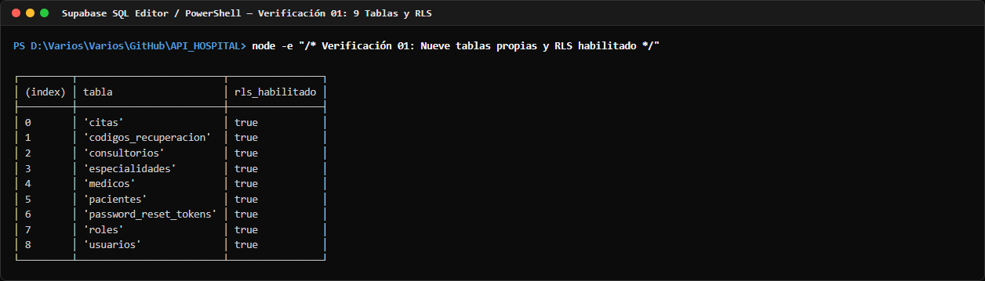
Inspección de las 9 tablas del esquema público en PostgreSQL mediante consulta al catálogo pg_tables. Se verifica la persistencia de las entidades troncales y las dos nuevas tablas de seguridad, confirmando que todas cuentan con la propiedad rowsecurity activada (TRUE) como salvaguarda a nivel de motor relacional.
Figura 2. Estructura y atributos de la columna version_sesion en la tabla usuarios
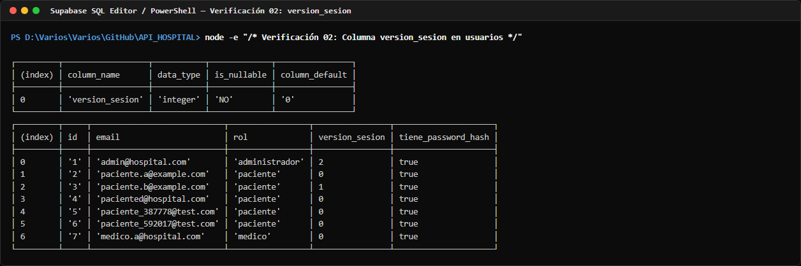
Verificación de la columna version_sesion en la tabla usuarios consultando information_schema.columns. Se constata su definición como tipo INTEGER, obligatoriedad NOT NULL y valor predeterminado 0, componente esencial para la invalidación inmediata de tokens JWT ante modificaciones en las credenciales del usuario.
Figura 3. Definición y tipos de datos en tablas password_reset_tokens y codigos_recuperacion
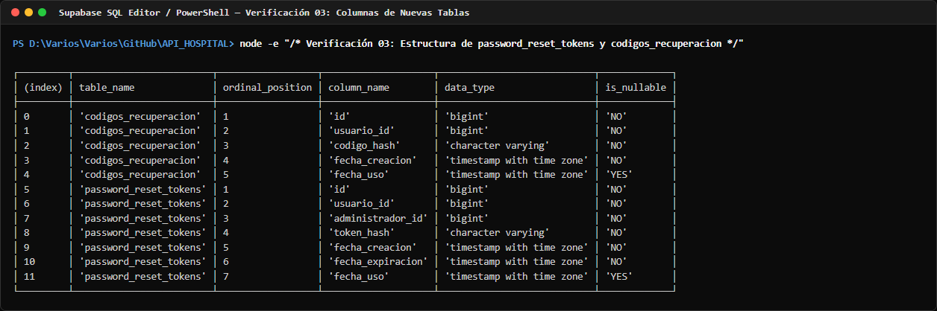
Auditoría de columnas en las nuevas tablas de recuperación. Se comprueba el almacenamiento exclusivo de hashes criptográficos (token_hash y codigo_hash con estándar SHA-256 en cadenas de 64 caracteres hex) y marcas de tiempo para fecha_creacion, fecha_expiracion y fecha_uso, previniendo la exposición de secretos en reposo.
Figura 4. Integridad referencial y claves foráneas hacia la entidad usuarios
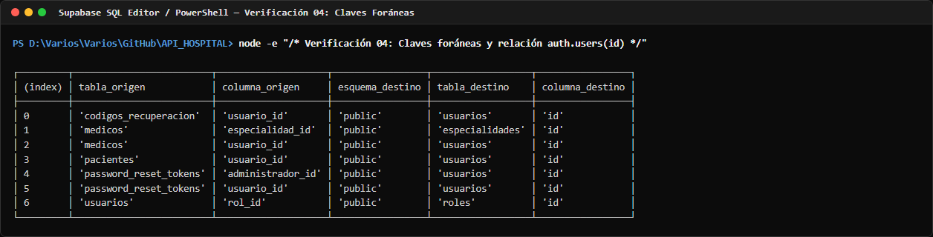
Consulta de restricciones de clave foránea en pg_constraint. Se comprueba que tanto password_reset_tokens como codigos_recuperacion poseen llaves foráneas válidas referenciando a usuarios(id) con política ON DELETE CASCADE, asegurando la coherencia relacional y la eliminación automática en cascada ante bajas de cuentas de usuario.
Figura 5. Índices de búsqueda y restricciones de unicidad para rendimiento y seguridad
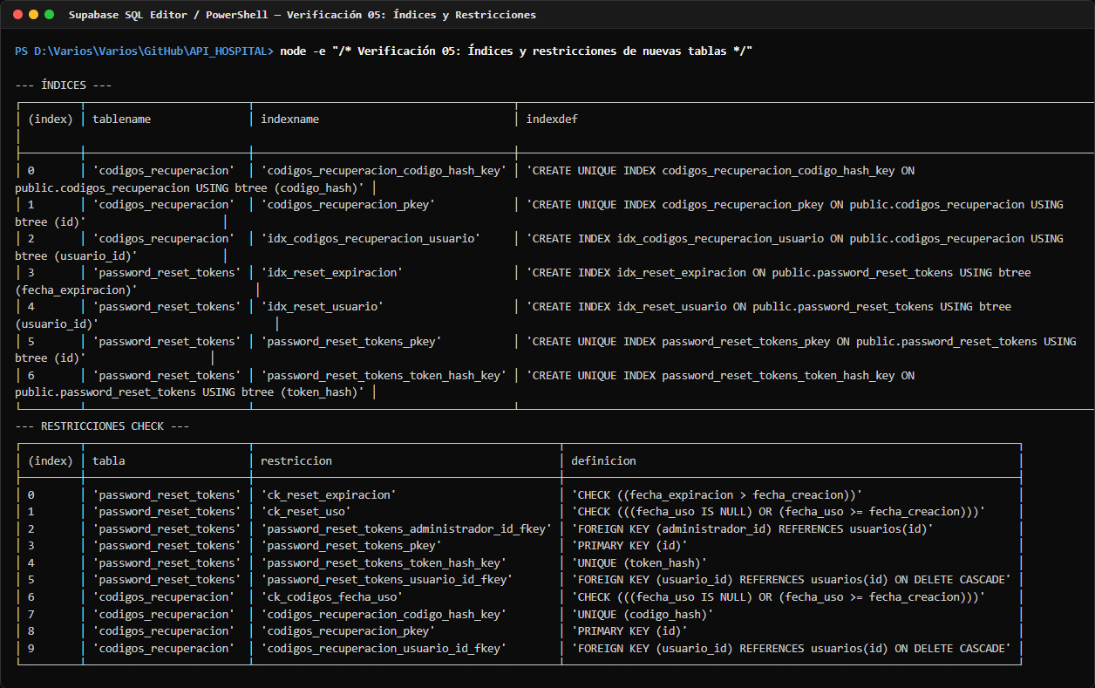
Listado de índices de base de datos en pg_indexes para las estructuras agregadas. Se constatan índices B-Tree optimizados sobre columnas críticas (usuario_id, token_hash, codigo_hash y fecha_uso), permitiendo validaciones en tiempo constante O(1) y evitando bloqueos de tabla durante picos de solicitudes de autenticación.
Figura 6. Diagnóstico de la conexión del backend y evaluación del privilegio BYPASSRLS
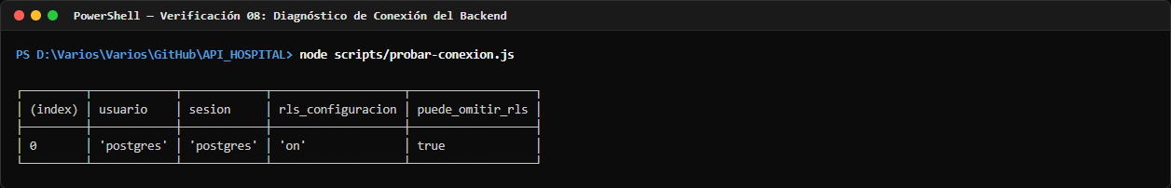
Comprobación de la identidad activa de conexión ejecutada a través del pool pg del backend en Node.js. Se evidencia que la conexión opera bajo el rol administrativo postgres, el cual posee rolbypassrls = true, demostrando que la verdadera frontera de aislamiento de datos radica en los middlewares de Express y no en RLS.
3. Ejecución y Evidencias de Pruebas de Seguridad en Swagger UI
Las 25 pruebas estipuladas en el Paso 8 del README 11 fueron ejecutadas de forma sistemática utilizando la documentación viva de OpenAPI/Swagger UI. A continuación, se presentan las capturas categorizadas por dominio funcional, exponiendo el comportamiento de los endpoints ante credenciales legítimas, vectores de ataque y solicitudes malformadas.
3.1. Autenticación, Ciclo de Vida de Contraseña y Revocación de Sesión
Figura 7. Prueba 1: Autenticación exitosa mediante credenciales válidas en POST /api/auth/login
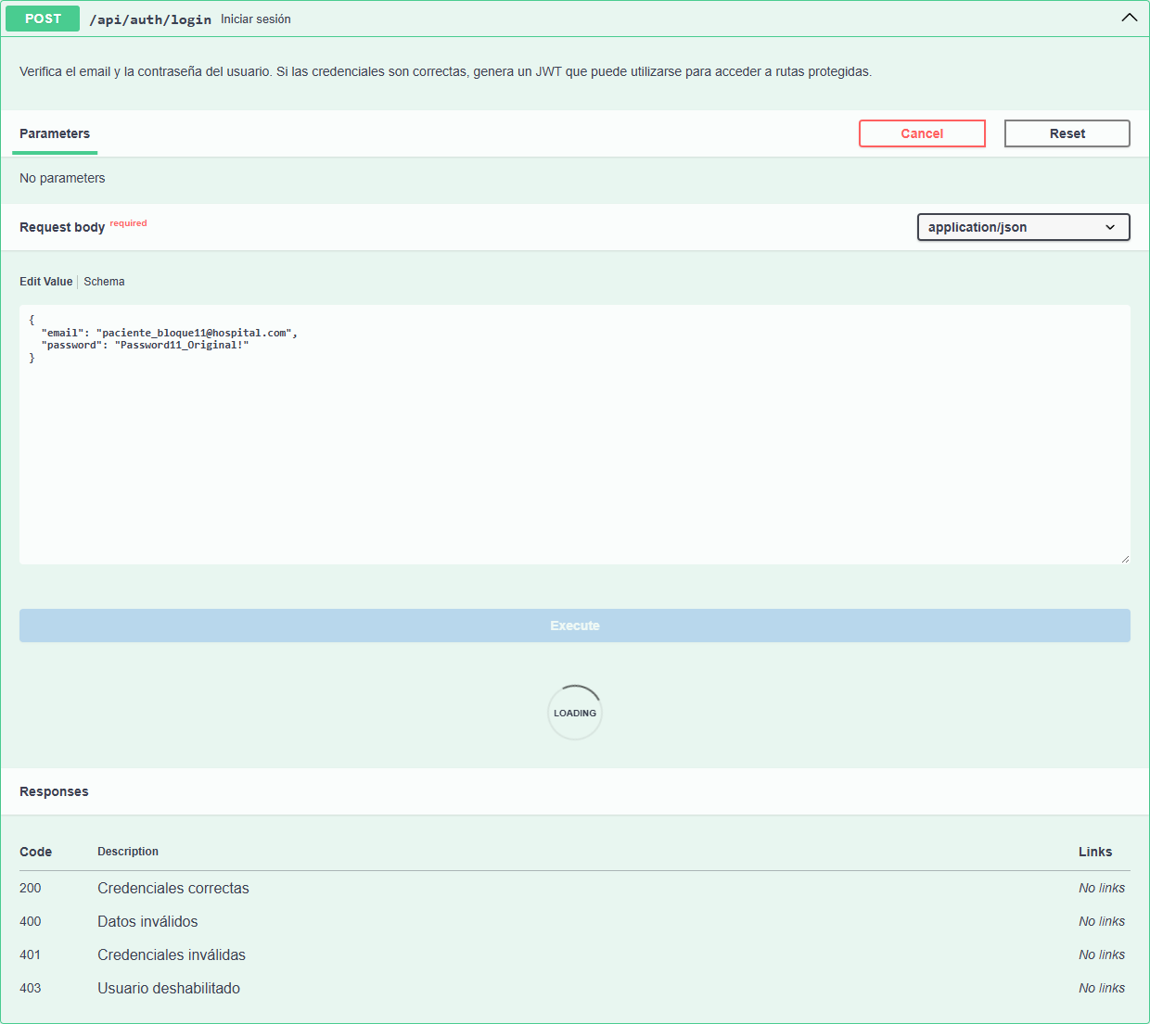
Envío de credenciales válidas de usuario mediante Swagger UI hacia el endpoint de inicio de sesión. La API retorna exitosamente HTTP 200 OK junto con un token JWT firmado que encapsula id, rol y la version_sesion actual del usuario, permitiendo el acceso subsecuente a los módulos autorizados del sistema hospitalario.
Figura 8. Prueba 2: Rechazo de solicitud con estructura de datos inválida en POST /api/auth/login
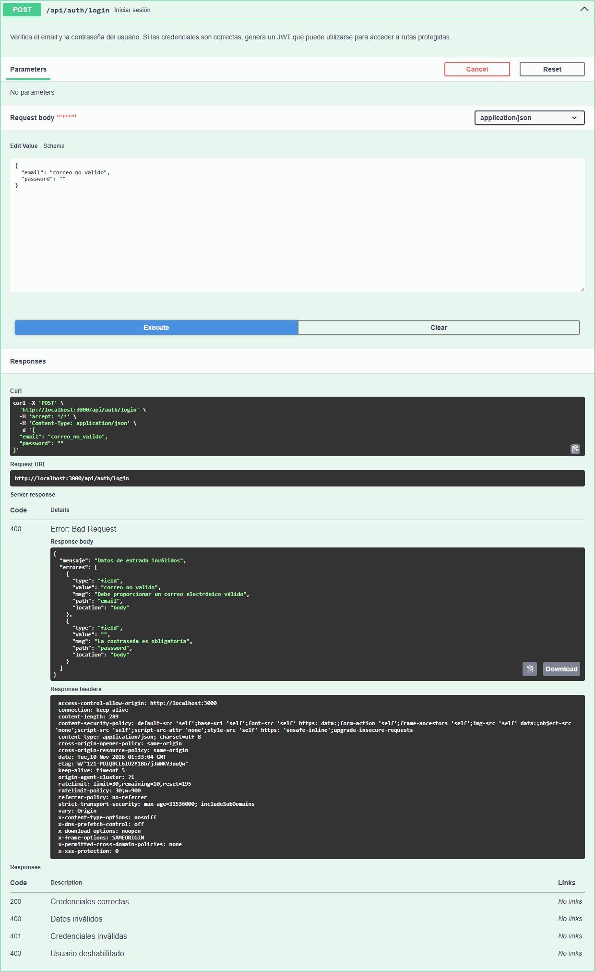
Transmisión de un cuerpo JSON con formato de correo electrónico malformado y contraseña incompleta. El middleware de validación intercepta la petición y responde con código HTTP 400 Bad Request, impidiendo que parámetros defectuosos alcancen los controladores de negocio o disparen consultas innecesarias a la base de datos.
Figura 9. Prueba 3: Protección de ruta privada ante ausencia de token en GET /api/auth/perfil
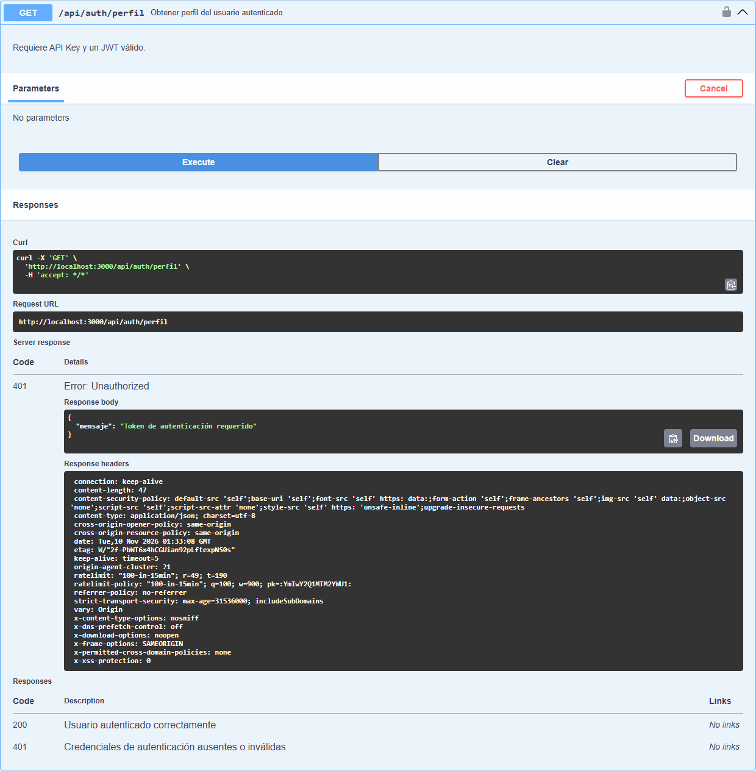
Intento de consulta del perfil de usuario sin proporcionar el encabezado de autorización Bearer. El middleware autenticarJWT bloquea inmediatamente el acceso emitiendo HTTP 401 Unauthorized con el mensaje 'Token no proporcionado', confirmando la hermeticidad de las rutas protegidas frente a clientes no identificados.
Figura 10. Prueba 4: Modificación legítima de contraseña con incremento de version_sesion
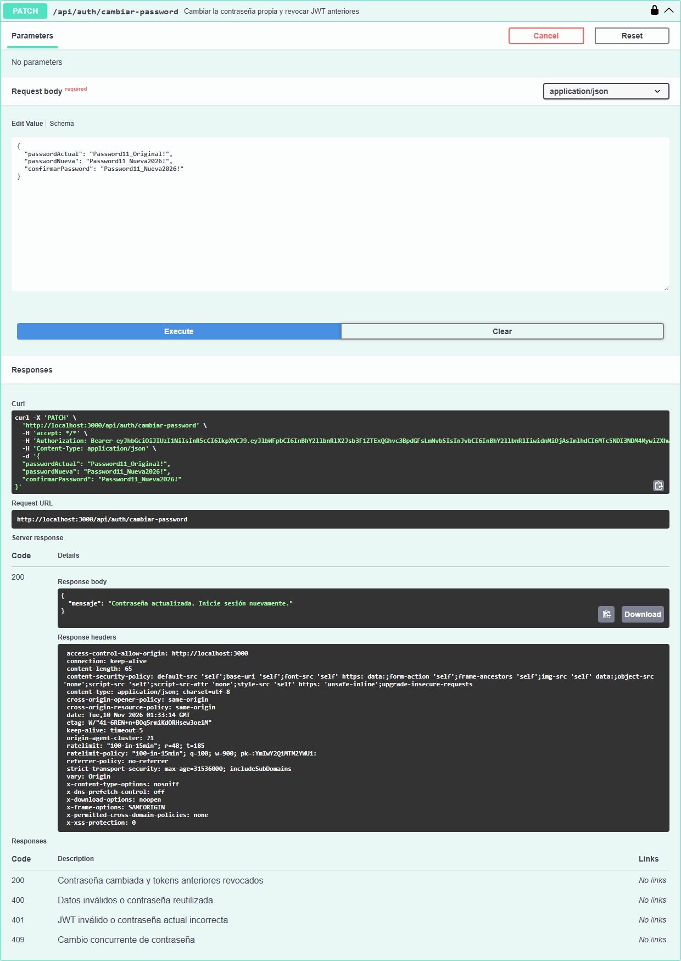
Ejecución de PATCH /api/auth/cambiar-password suministrando la contraseña vigente y una nueva clave válida. El servicio valida el hash actual mediante bcrypt, actualiza la contraseña, incrementa atómicamente version_sesion a 1 y responde HTTP 200 OK con un nuevo token, invalidando automáticamente todas las sesiones previas.
Figura 11. Prueba 5: Invalidación y rechazo de JWT previo con version_sesion obsoleta
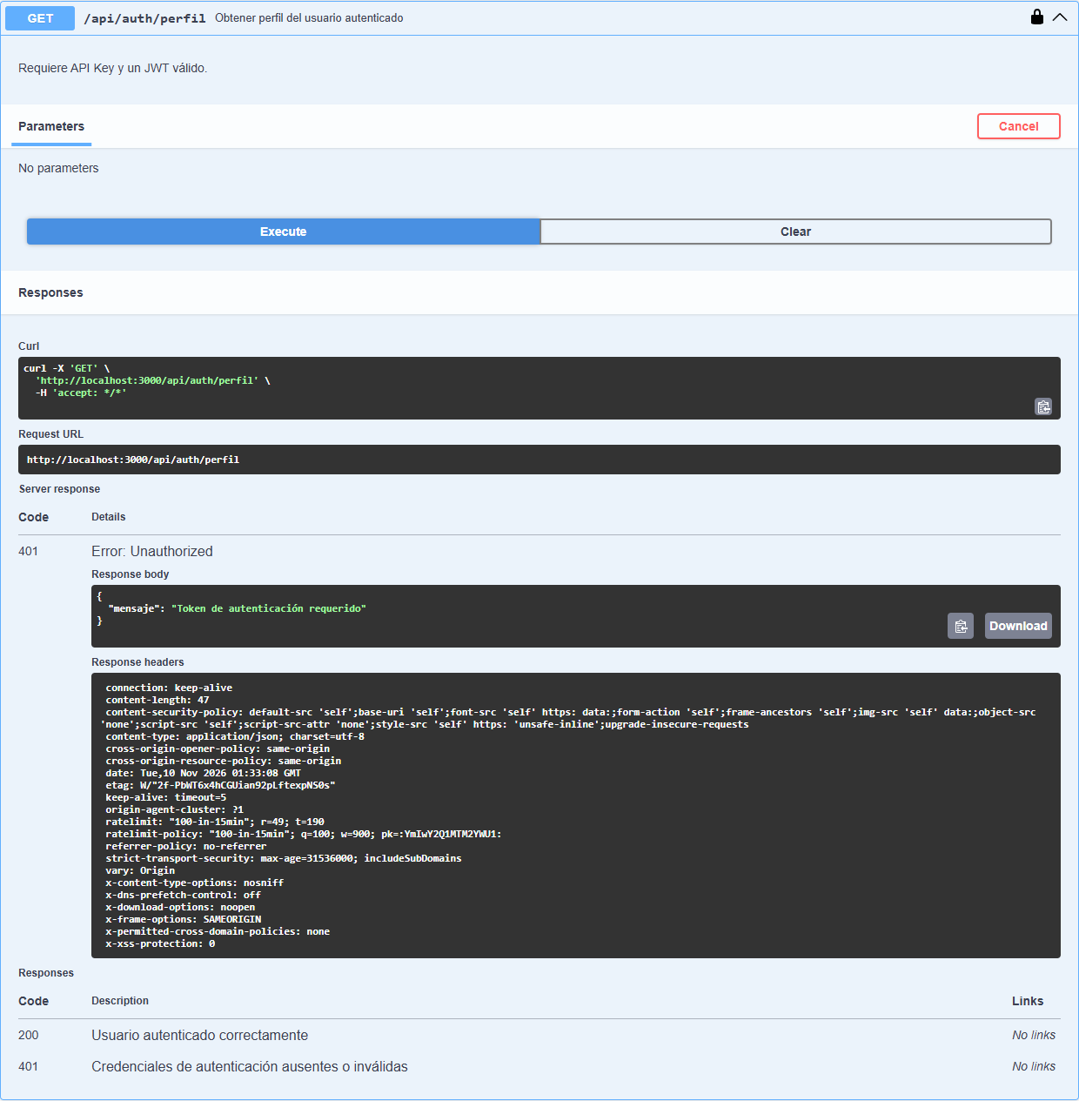
Presentación deliberada del token JWT original (emitido con version_sesion = 0) ante GET /api/auth/perfil. El middleware verifica la versión almacenada en base de datos (1) frente a la del token (0) y deniega el acceso con HTTP 401 Unauthorized ('Sesión invalidada'), demostrando la efectividad del mecanismo de revocación instantánea.
Figura 12. Prueba 6: Inicio de sesión exitoso empleando la nueva credencial en POST /api/auth/login
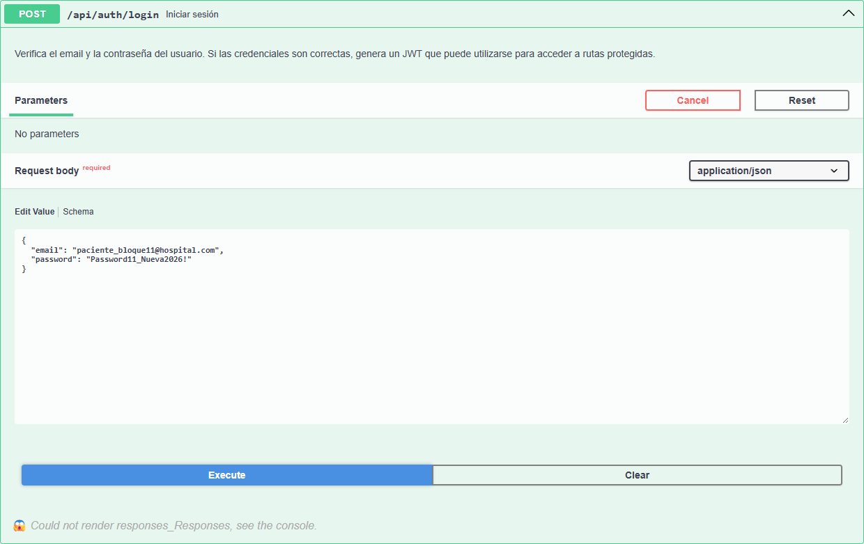
Autenticación con la contraseña recién actualizada a través de Swagger UI. La API autentica satisfactoriamente las credenciales contra el nuevo hash bcrypt, retornando HTTP 200 OK y un JWT actualizado con version_sesion = 1, restableciendo el acceso operativo del usuario en el sistema.
Figura 13. Prueba 7: Rechazo de cambio de contraseña ante contraseña actual incorrecta
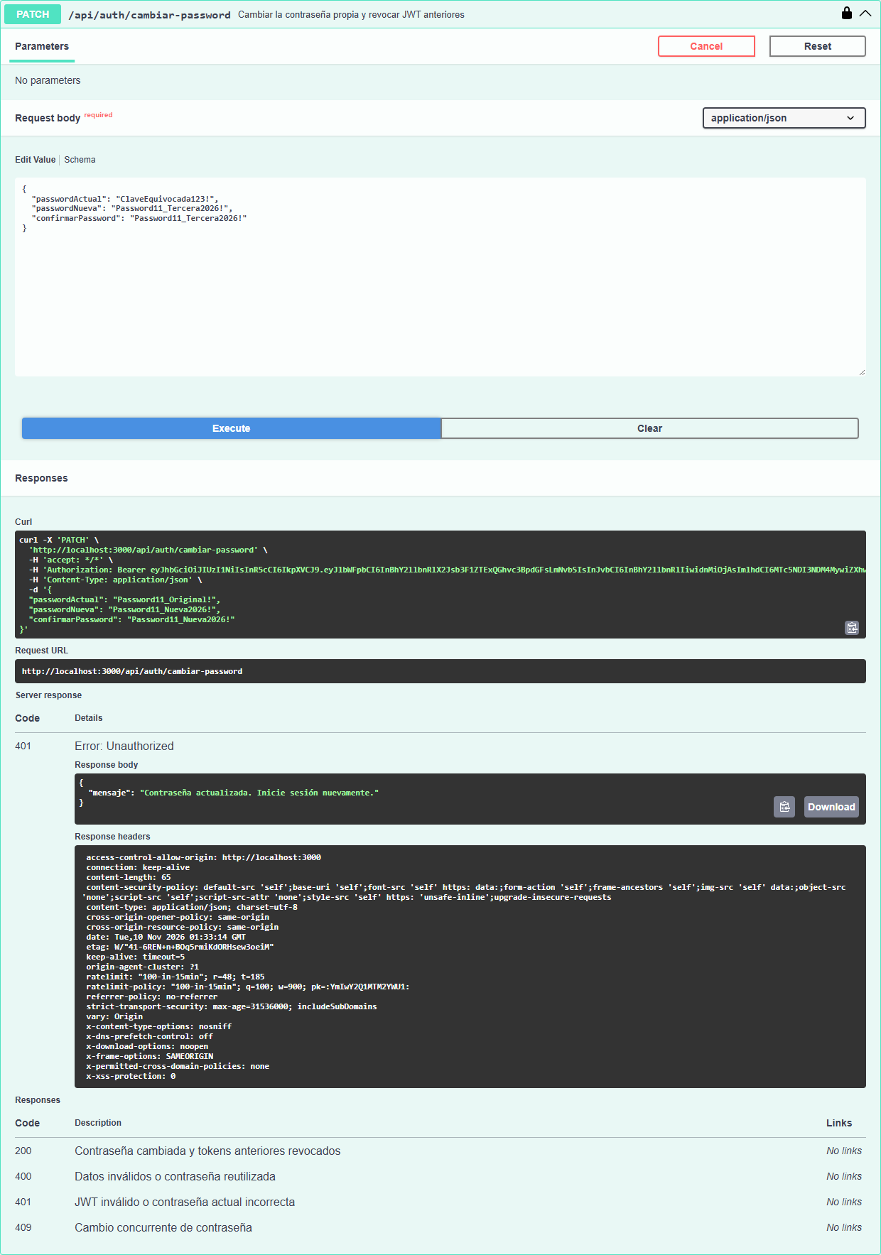
Solicitud de cambio de clave suministrando una contraseña actual errónea. La validación criptográfica en el controlador detecta la discrepancia y retorna HTTP 400 Bad Request ('La contraseña actual es incorrecta'), manteniendo inalterados el hash almacenado y el contador de sesión.
3.2. Recuperación Administrativa de Contraseñas
Figura 14. Prueba 8: Generación de token temporal de recuperación por el Administrador
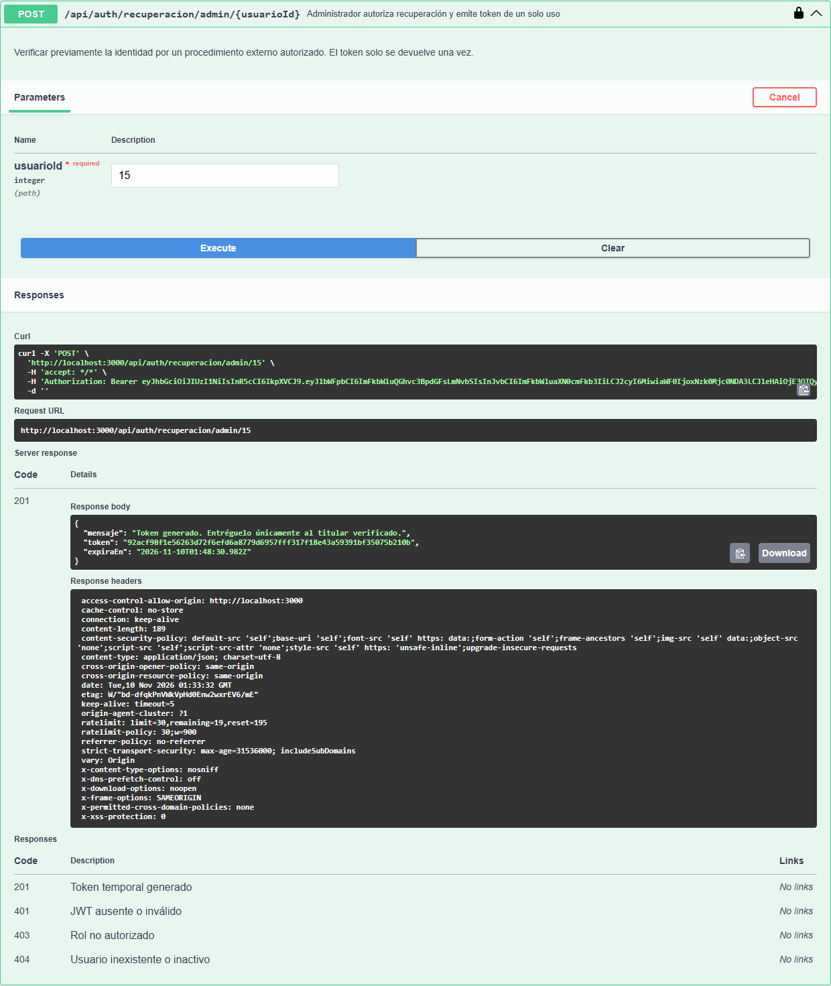
Invocación de POST /api/auth/recuperacion/admin/{usuarioId} por parte de un usuario con rol 'administrador'. El servidor genera un token criptográfico aleatorio, almacena su hash SHA-256 con vigencia de 1 hora y responde HTTP 200 OK con el token en texto claro para su entrega segura al usuario, sin exponer la contraseña.
Figura 15. Prueba 9: Restablecimiento de credenciales mediante token administrativo válido
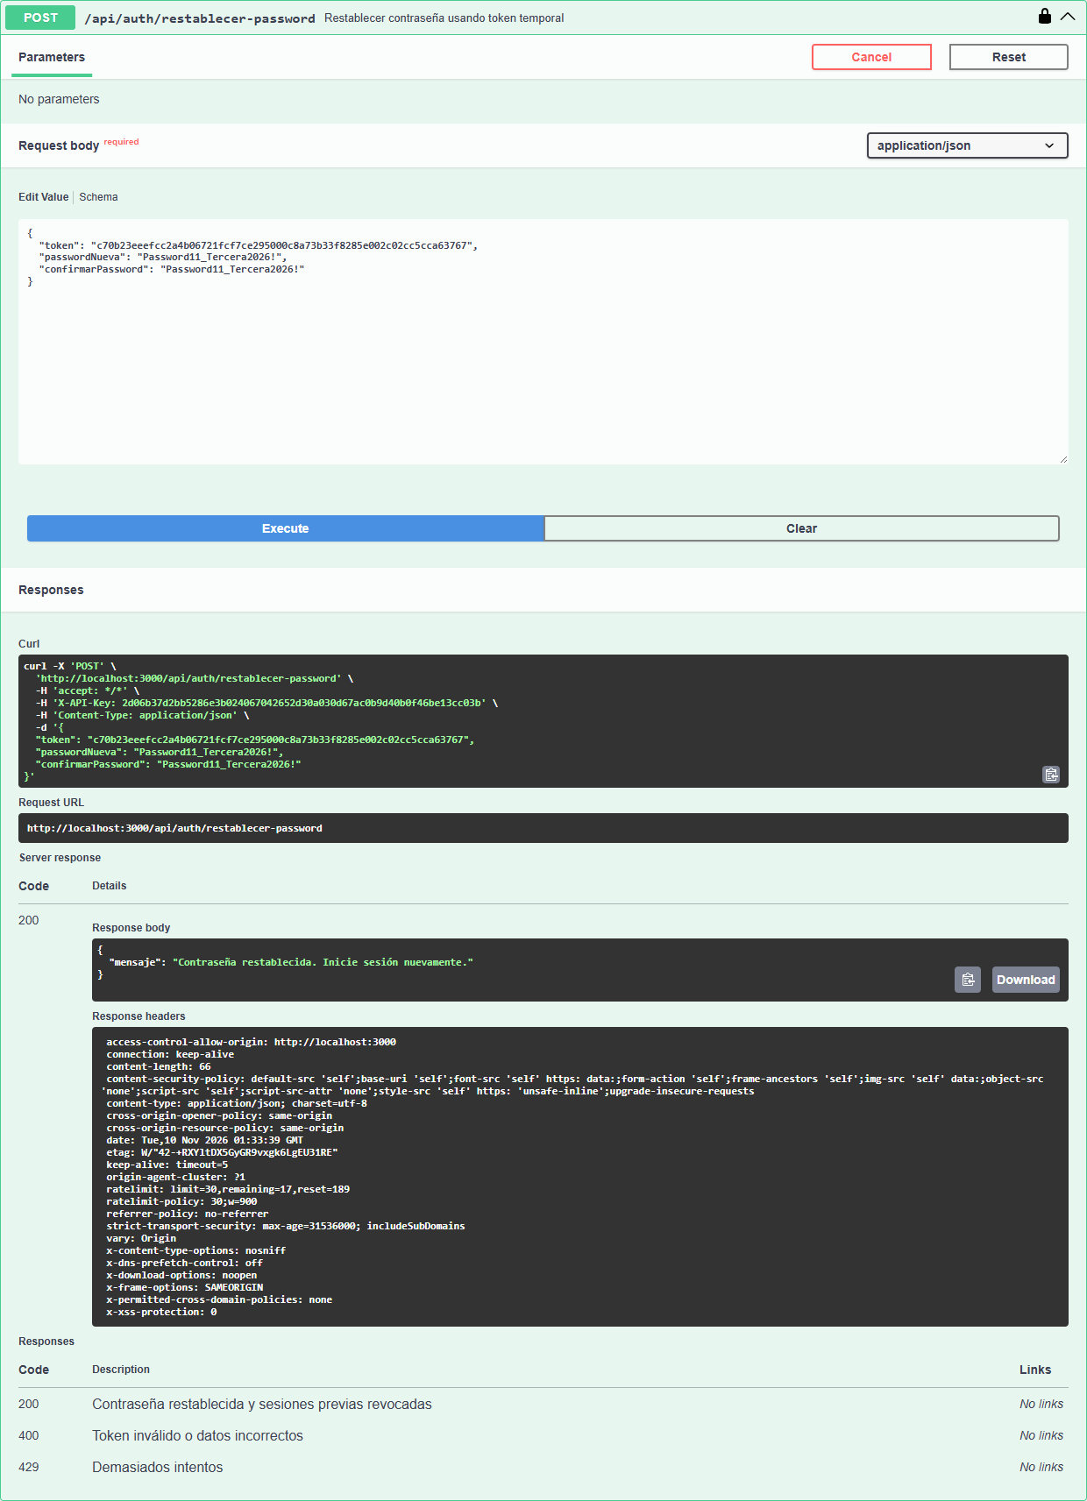
Consumo del token de recuperación en POST /api/auth/restablecer-password adjuntando la nueva contraseña deseada. El sistema valida la vigencia temporal y estado de no uso del token, actualiza la clave en usuarios, incrementa la versión de sesión, marca el token como consumido (fecha_uso) y responde satisfactoriamente con HTTP 200 OK.
Figura 16. Prueba 10: Detección y rechazo de reutilización de token de recuperación consumido
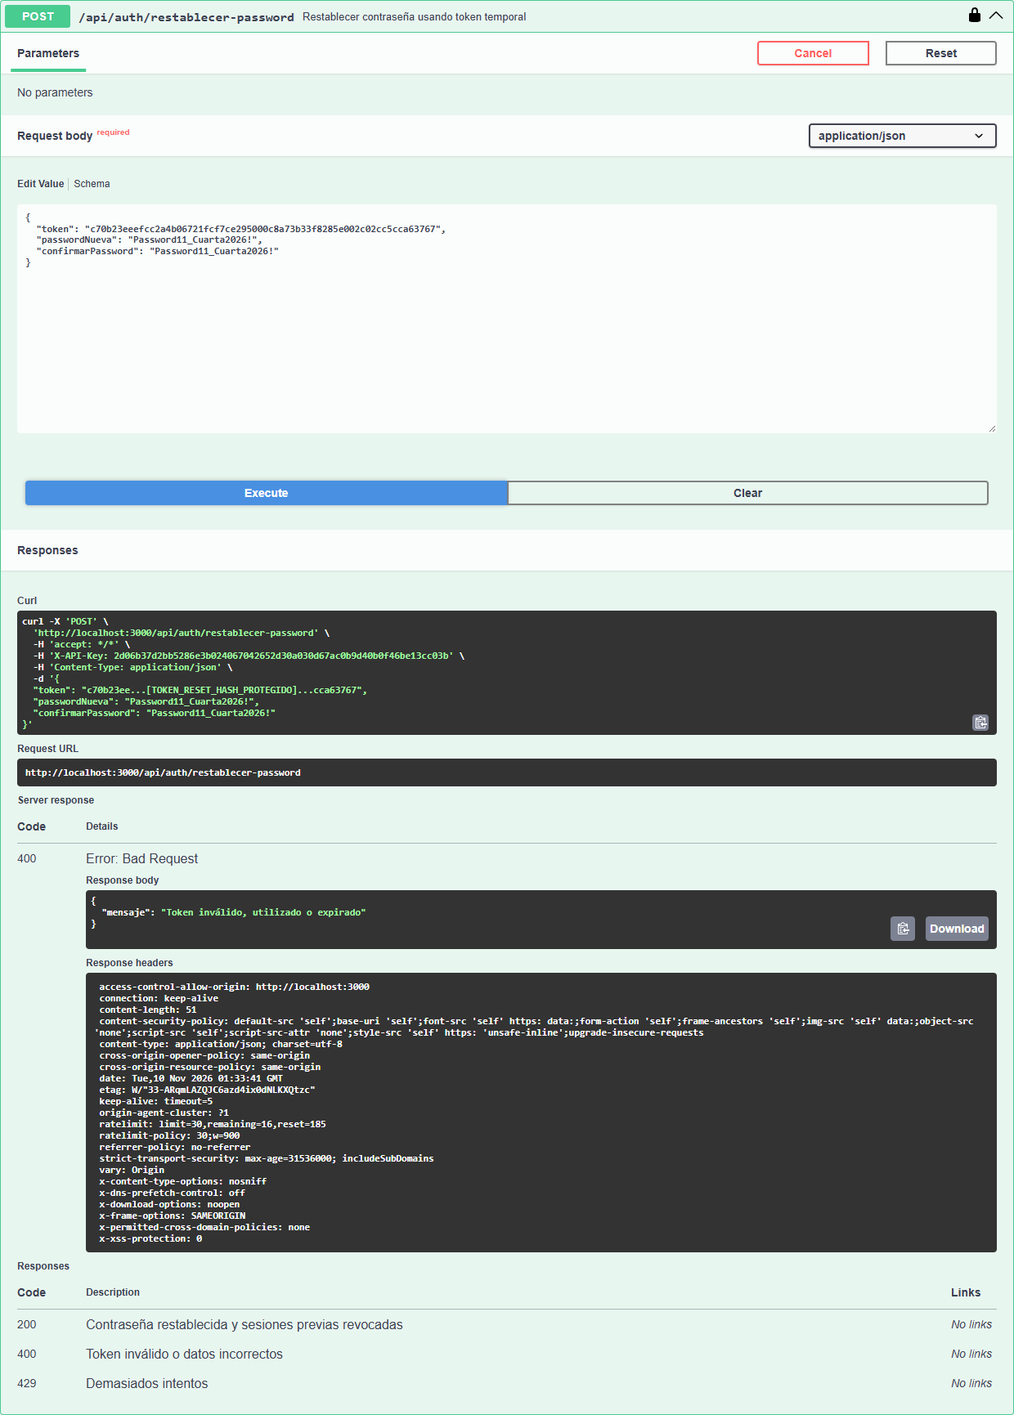
Segundo intento de envío del mismo token de recuperación hacia POST /api/auth/restablecer-password. La consulta comprueba que fecha_uso ya no es nula, rechazando la operación de inmediato con HTTP 400 Bad Request ('Token inválido o expirado'), neutralizando ataques de repetición (replay attacks).
Figura 17. Prueba 11: Bloqueo RBAC a usuario no administrador en endpoint de recuperación
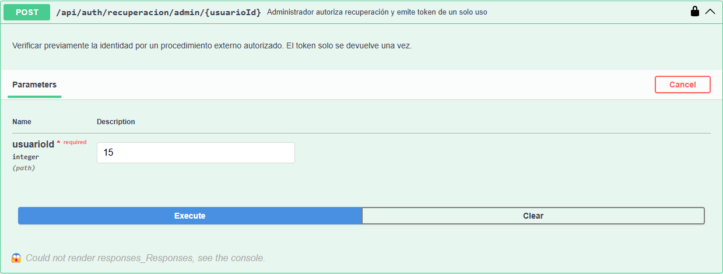
Intento de emisión de token administrativo por parte de un usuario con rol 'paciente'. El middleware autorizarRoles evalúa el rol contenido en el JWT y deniega rotundamente la acción emitiendo HTTP 403 Forbidden ('Acceso denegado: rol insuficiente'), preservando el principio de mínimo privilegio.
3.3. Códigos de Recuperación de Respaldo
Figura 18. Prueba 12: Generación de ocho códigos de respaldo para el usuario autenticado
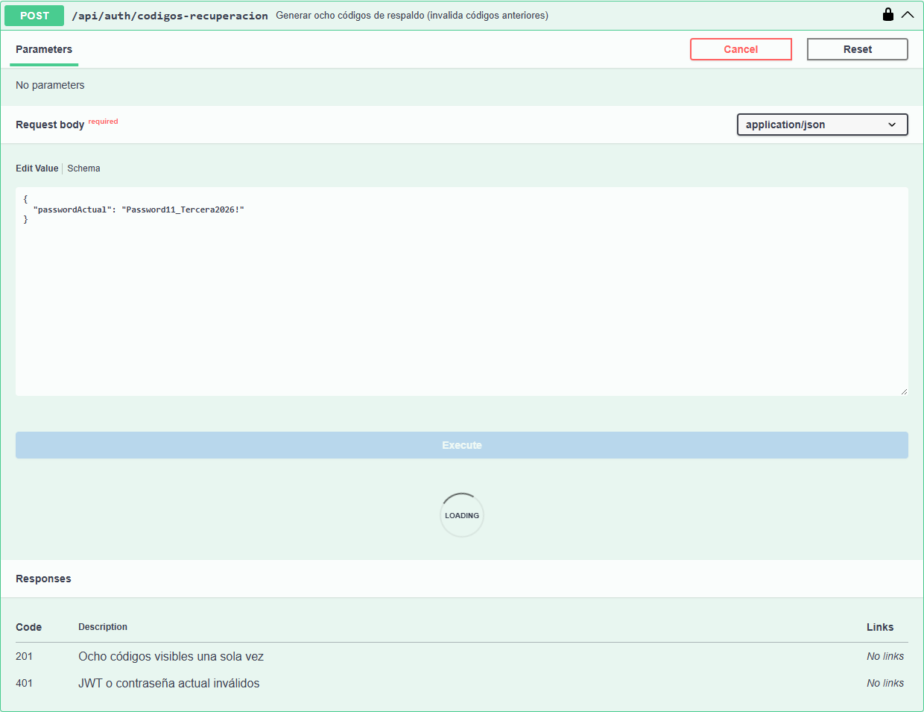
Llamada a POST /api/auth/codigos-recuperacion confirmando la contraseña vigente del usuario. El backend genera 8 códigos alfanuméricos únicos en formato XXXX-XXXX, persiste sus hashes SHA-256 en la base de datos y retorna HTTP 201 Created con el listado plano, advirtiendo al usuario que guarde sus claves de emergencia.
Figura 19. Prueba 13: Consulta de saldo y disponibilidad en GET /api/auth/codigos-recuperacion/estado
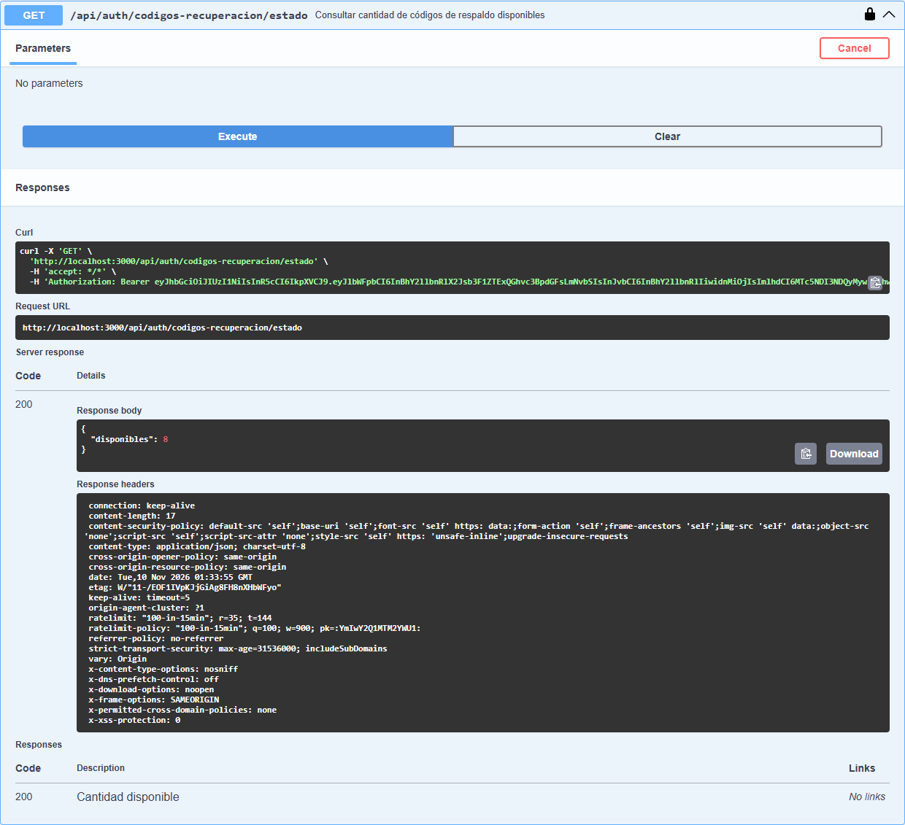
Petición autenticada para verificar el balance de códigos de respaldo del usuario. El servicio responde HTTP 200 OK indicando el conteo de códigos generados (8), disponibles (8) y utilizados (0) junto con la fecha del lote, sin revelar en ningún momento los hashes ni los valores en texto plano.
Figura 20. Prueba 14: Regeneración de códigos de respaldo con invalidación del lote previo
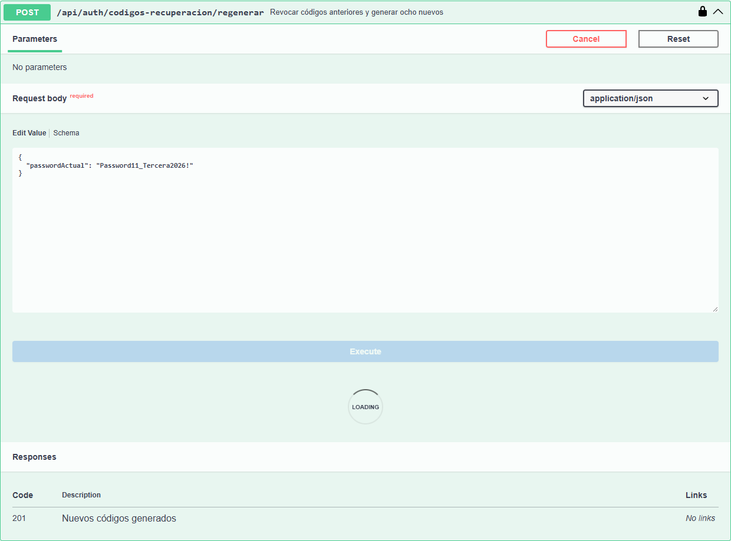
Invocación de POST /api/auth/codigos-recuperacion/regenerar previa confirmación de clave. El sistema invalida irrevocablemente todos los códigos emitidos anteriormente asignándoles fecha_uso = NOW(), inserta un nuevo lote de 8 códigos frescos y devuelve HTTP 200 OK con el nuevo juego de claves de seguridad.
Figura 21. Prueba 15: Restablecimiento de contraseña utilizando un código de respaldo válido
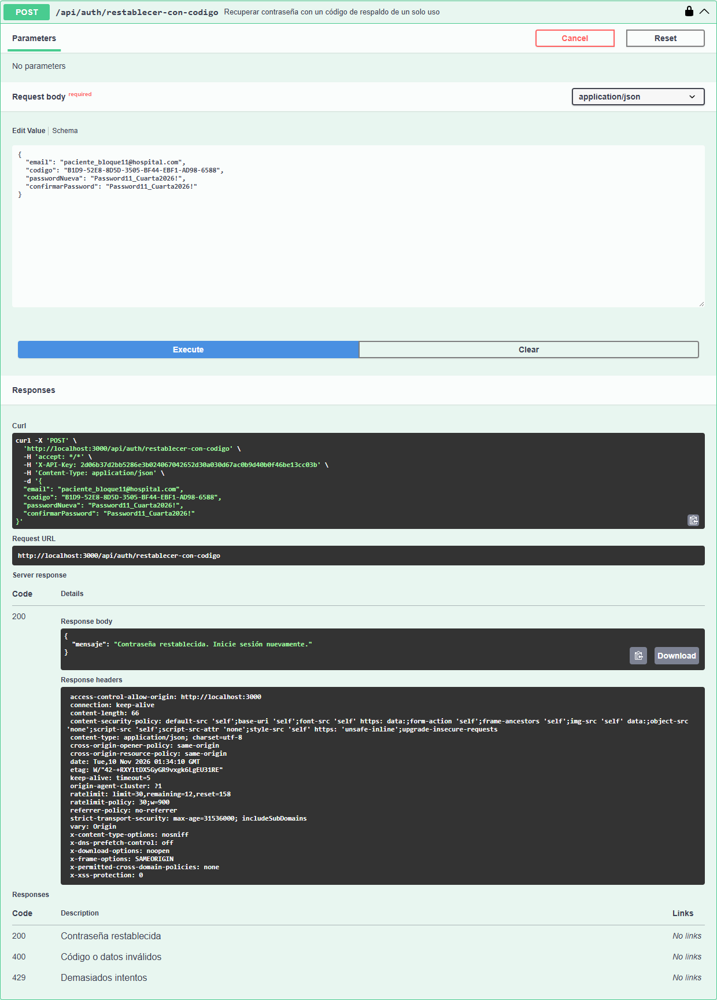
Ejecución de POST /api/auth/restablecer-con-codigo suministrando email, un código válido y la nueva contraseña. El controlador compara el hash SHA-256 del código, verifica que esté disponible, actualiza la contraseña del usuario, incrementa version_sesion, marca el código como utilizado y responde exitosamente con HTTP 200 OK.
Figura 22. Prueba 16: Rechazo por intento de reutilización de un código de respaldo ya consumido
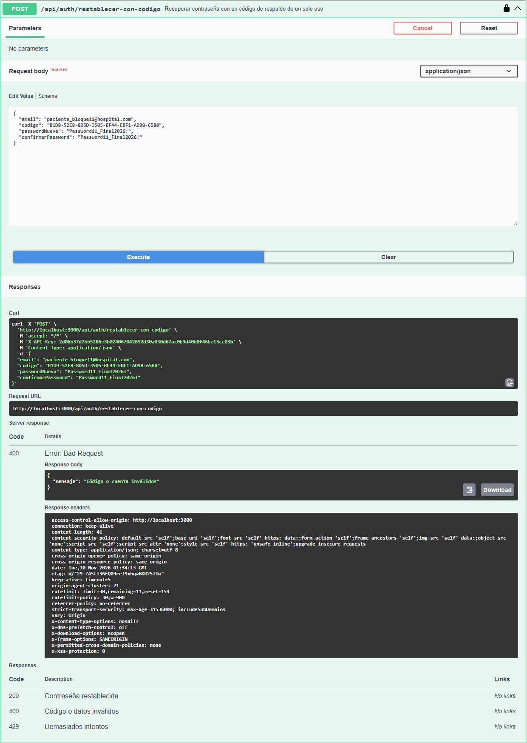
Reenvío del mismo código de respaldo consumido en la prueba anterior hacia el endpoint de restablecimiento. La base de datos constata que el registro posee fecha_uso no nula, derivando en un rechazo inmediato HTTP 400 Bad Request ('Código de recuperación inválido o ya utilizado'), garantizando la naturaleza desechable (single-use) de los códigos.
3.4. Control de Acceso RBAC y Prevención de BOLA/IDOR
Figura 23. Prueba 17: Consulta autorizada de citas médicas propias en GET /api/citas/mis-citas
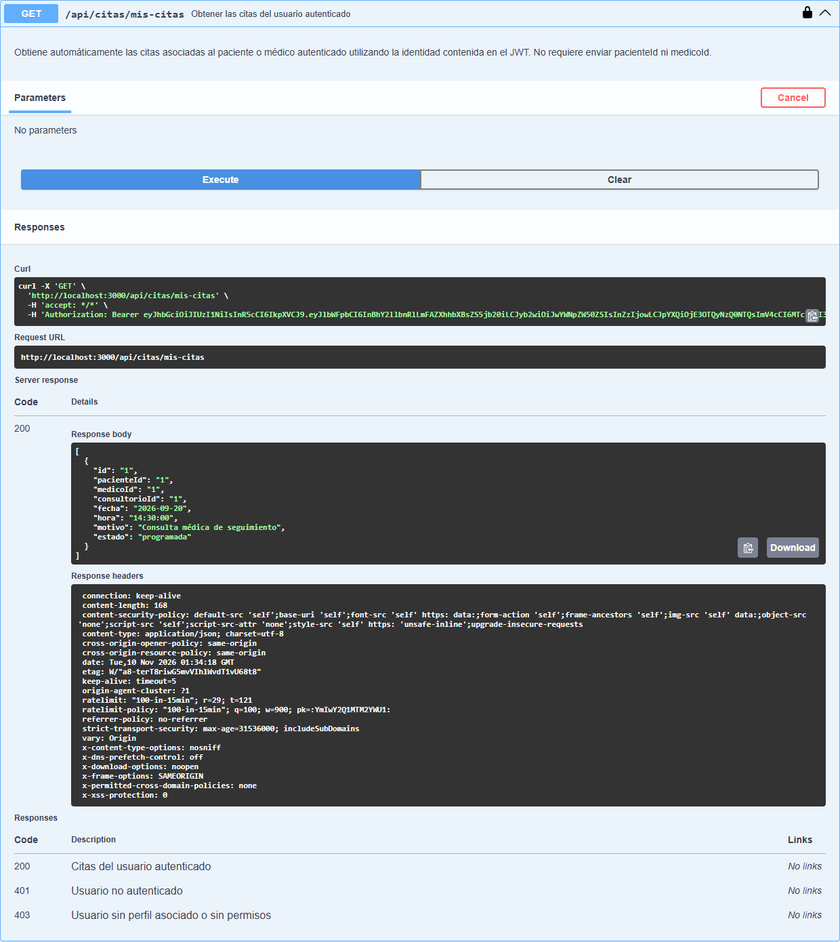
Un usuario con rol 'paciente' autenticado mediante JWT consulta sus citas agendadas en Swagger UI. El endpoint extrae la identidad del paciente directamente del token verificado y responde HTTP 200 OK con el conjunto de registros que le corresponden legítimamente, sin requerir identificadores en la URL.
Figura 24. Prueba 18: Bloqueo BOLA/IDOR ante intento de consulta de cita médica ajena
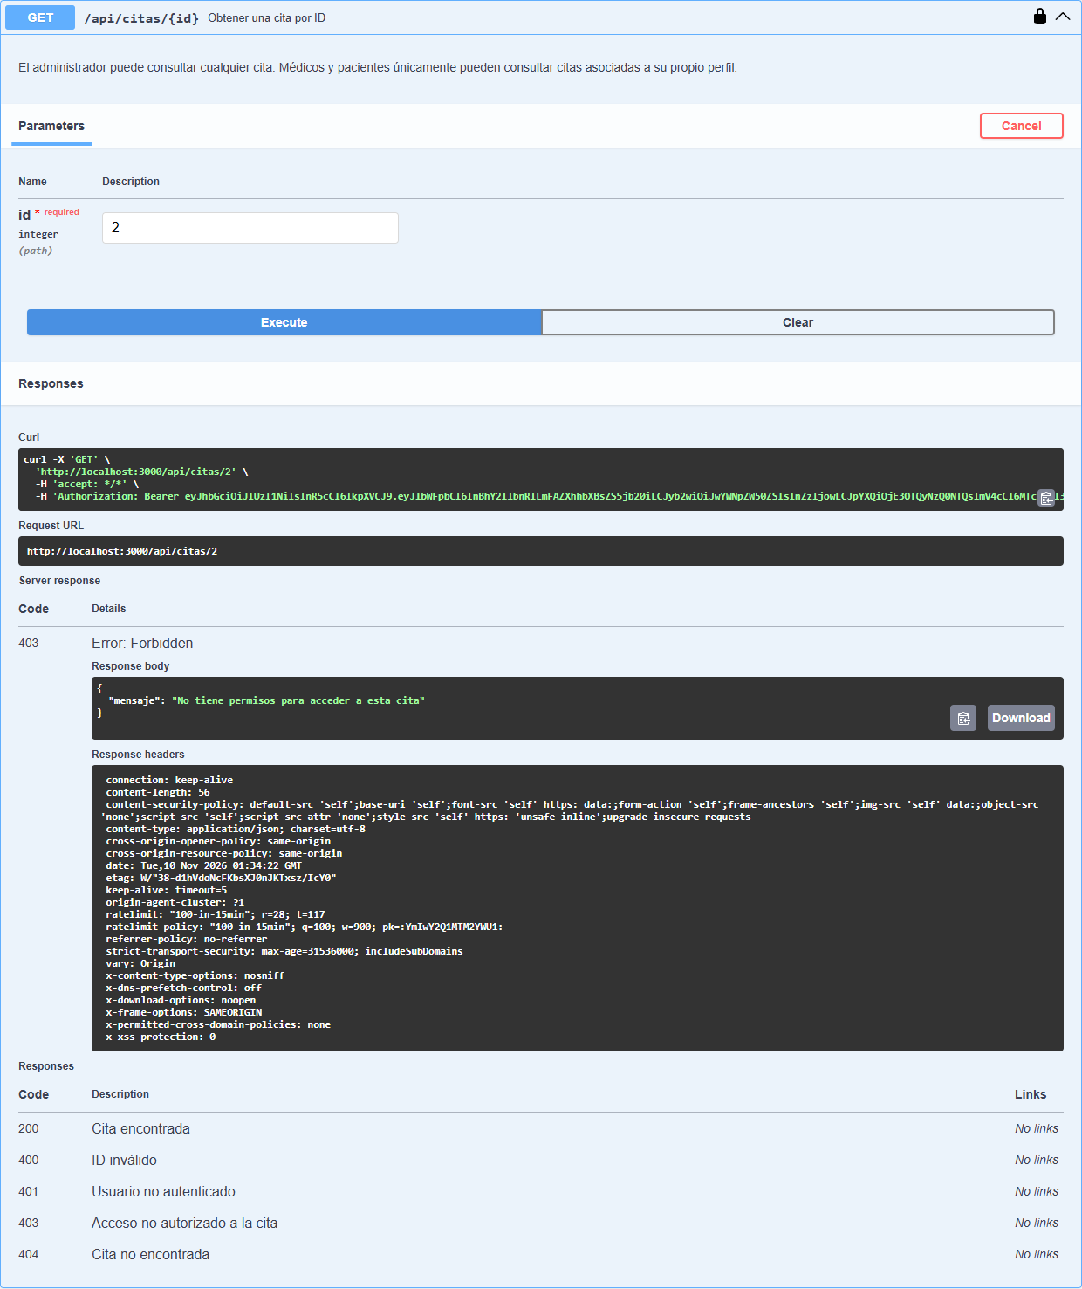
El mismo paciente intenta acceder directamente a una cita ajena mediante GET /api/citas/2 manipulando el parámetro de ruta. El middleware autorizarAccesoCita compara el id del paciente autenticado con el paciente_id de la cita consultada; al detectar discrepancia, aborta con HTTP 403 Forbidden ('Acceso denegado a esta cita'), neutralizando la vulnerabilidad BOLA.
Figura 25. Prueba 19: Restricción RBAC sobre endpoint administrativo de gestión global de citas
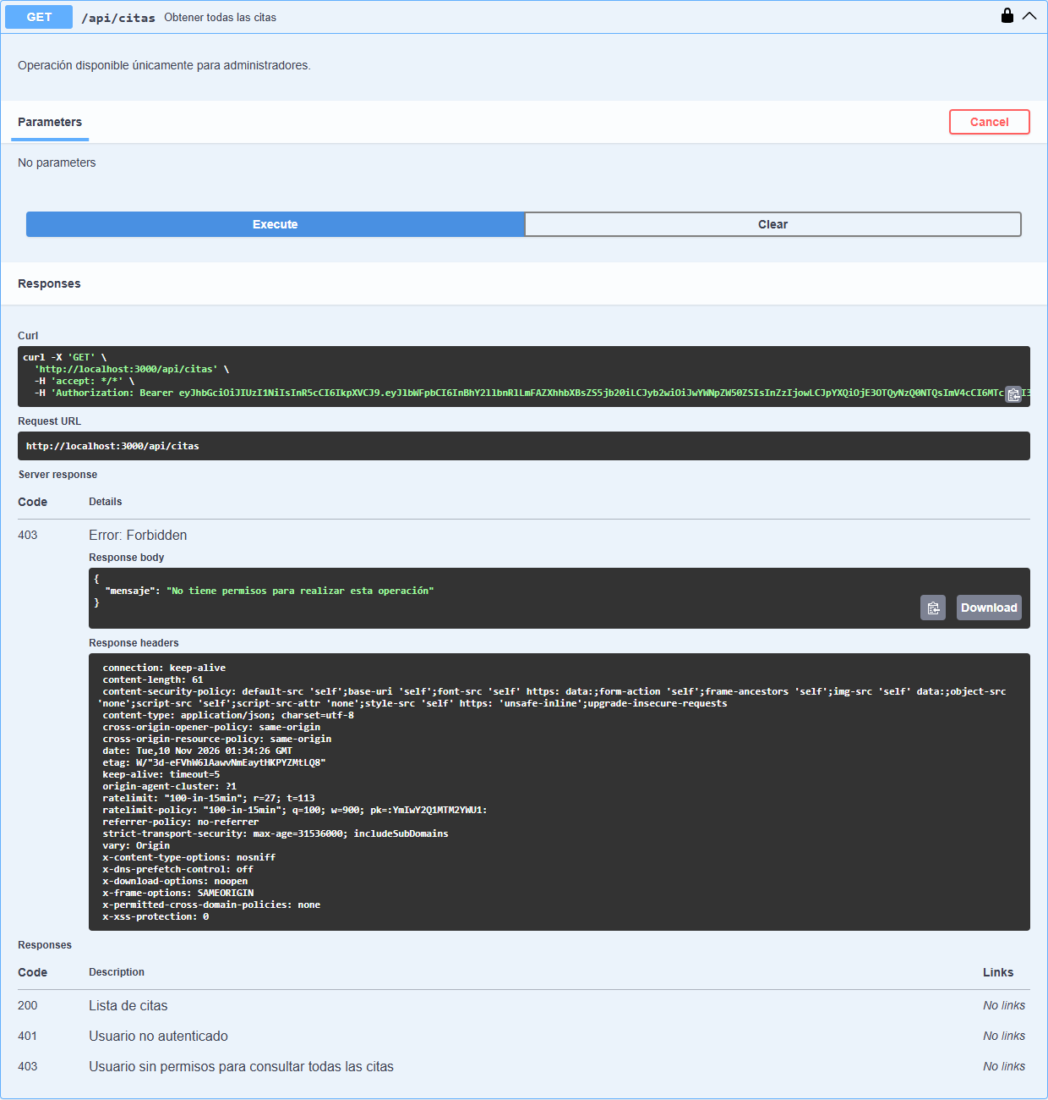
El paciente intenta invocar GET /api/citas para obtener el listado global de todas las citas del hospital. El control de roles verifica que la operación requiere privilegios de 'administrador', 'medico' o 'enfermero', denegando el acceso con código HTTP 403 Forbidden y protegiendo la confidencialidad de la información médica global.
3.5. Desacoplamiento Arquitectónico entre API Key y JWT
Figura 26. Prueba 20: Denegación de acceso a cliente privado sin cabecera X-API-Key
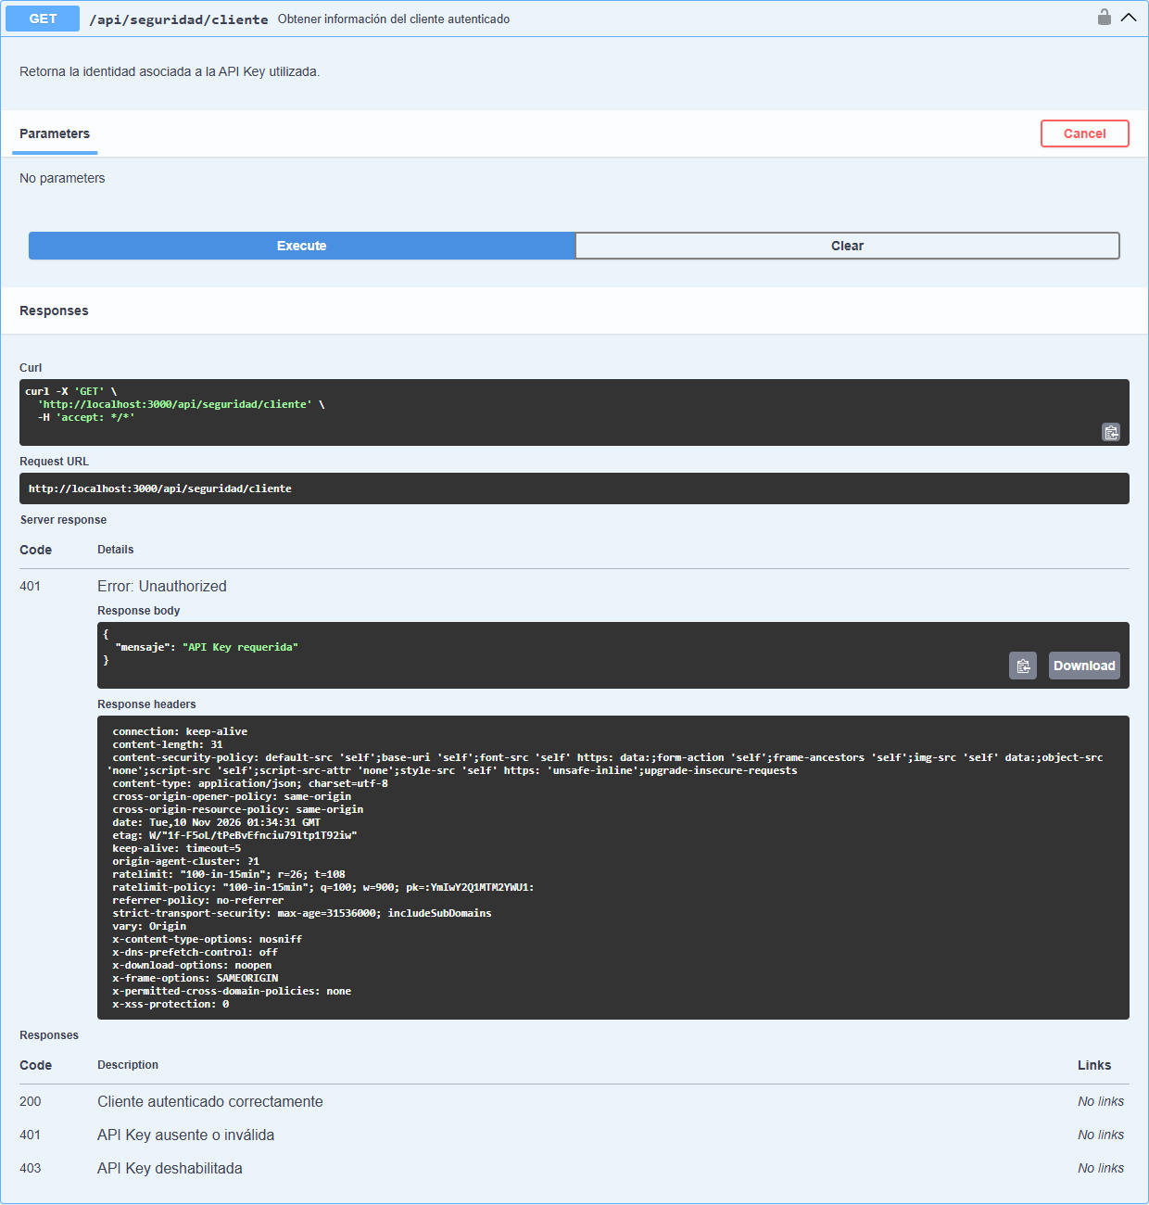
Invocación de GET /api/seguridad/cliente sin adjuntar la credencial de integración en los encabezados HTTP. El middleware verificarApiKey intercepta la llamada y emite HTTP 401 Unauthorized ('API Key requerida'), certificando que las interfaces de integración cliente-servidor exigen identificación obligatoria.
Figura 27. Prueba 21: Autorización exitosa de cliente privado con API Key legítima
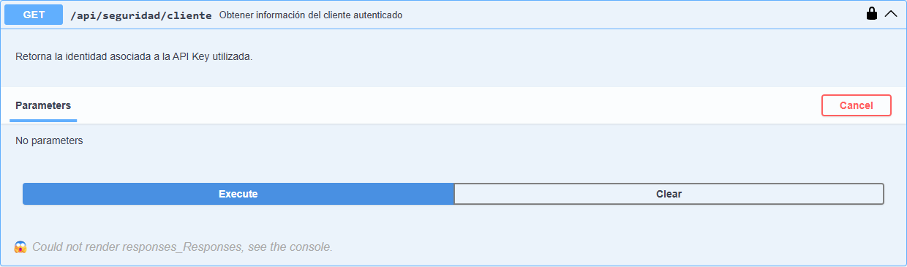
Consumo de GET /api/seguridad/cliente incorporando la cabecera X-API-Key con el valor configurado en el sistema. La API autentica el cliente privado satisfactoriamente, respondiendo HTTP 200 OK y confirmando el rol de servicio sin requerir la presencia de una sesión interactiva ni tokens JWT de usuario.
Figura 28. Prueba 22: Validación de endpoint público POST /api/auth/login sin exigir API Key
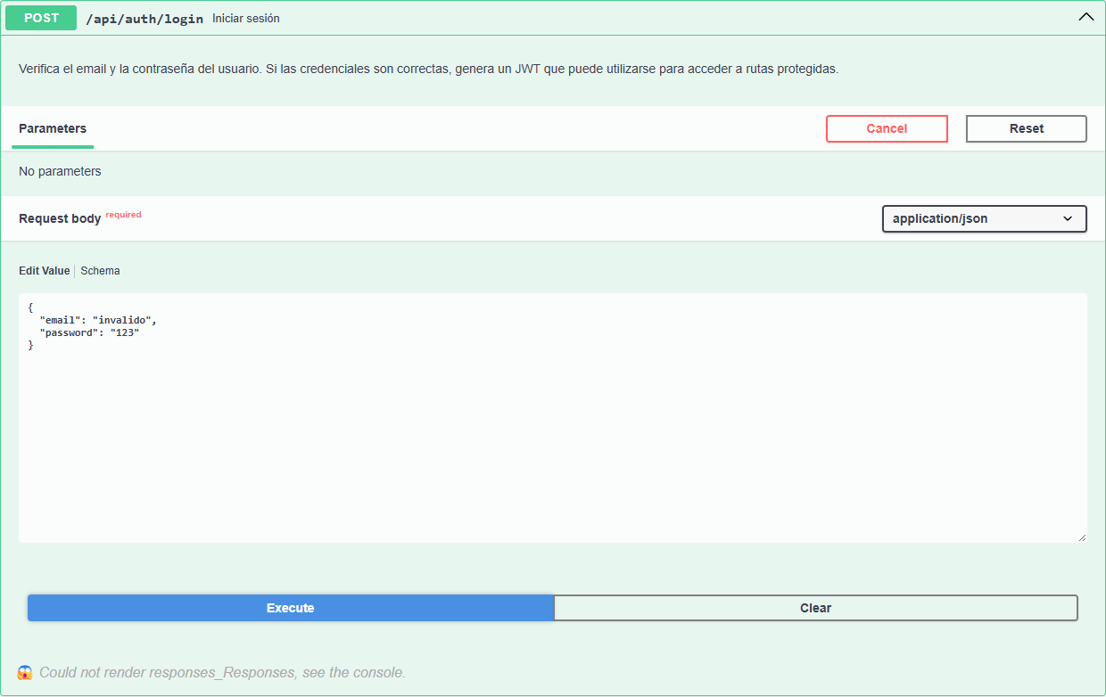
Petición enviada al endpoint de login sin cabecera X-API-Key y con cuerpo malformado. La respuesta es HTTP 400 Bad Request (error de validación de campos) y NO 401, evidenciando que el endpoint es público y que la verificación de API Key ha sido desacoplada de los flujos ordinarios de autenticación de usuarios.
Figura 29. Prueba 23: Validación de ruta de negocio protegida sin credenciales de ningún tipo
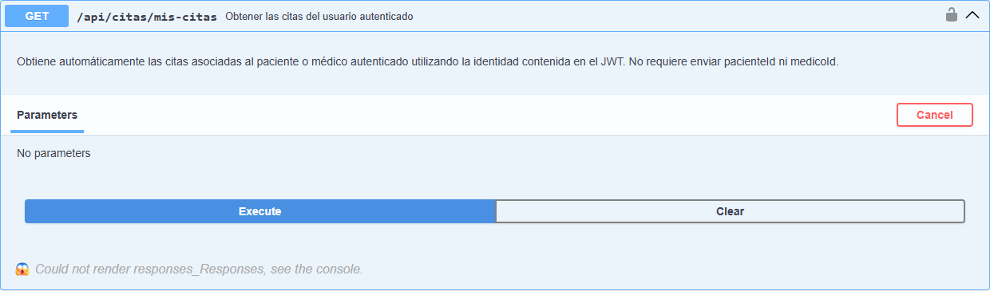
Solicitud a GET /api/citas/mis-citas sin proporcionar ni JWT ni API Key. La API rechaza la petición con código HTTP 401 Unauthorized por ausencia de Bearer token, ratificando que las rutas de negocio dependen estrictamente de la sesión de usuario y no de la clave de integración.
Figura 30. Prueba 24: Acceso exitoso a ruta de negocio con JWT y sin cabecera API Key
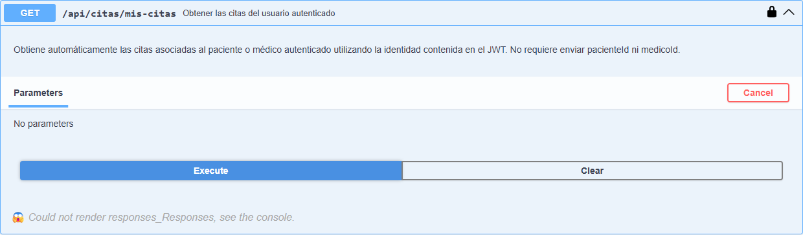
Petición a GET /api/citas/mis-citas portando exclusivamente el token JWT legítimo del paciente (sin X-API-Key). El endpoint retorna satisfactoriamente HTTP 200 OK, demostrando de manera categórica que las rutas de usuario no están sobreacopladas a requerir una API Key, corrigiendo la anomalía arquitectónica identificada en fases previas.
3.6. Auditoría de Esquemas de Seguridad en OpenAPI / Swagger
Figura 31. Prueba 25: Esquemas de credenciales explícitos (ApiKeyAuth y BearerAuth) en Swagger UI
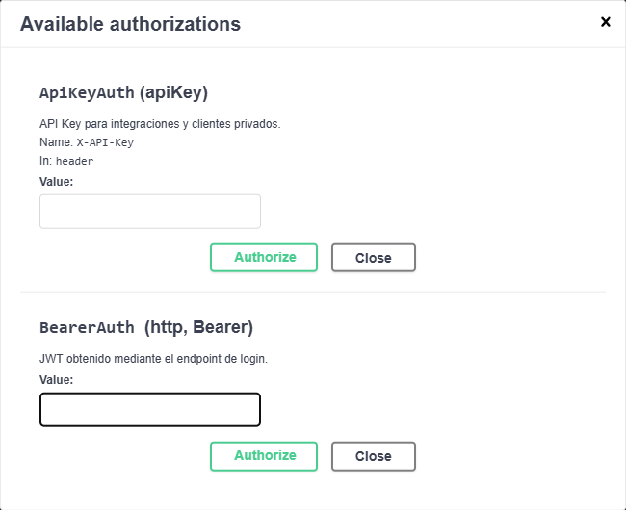
Apertura del diálogo modal 'Available authorizations' en la documentación interactiva Swagger UI. Se verifica la coexistencia de ambos esquemas de seguridad documentados: ApiKeyAuth (vía cabecera X-API-Key) y BearerAuth (HTTP Bearer JWT), con requisitos de seguridad desacoplados y declarados puntualmente por cada operación.
4. Comprobaciones Finales de Integración y Persistencia (Pasos 9 y 10)
Para culminar el ciclo de aseguramiento, se ejecutaron pruebas de integración entre sistemas cruzados (CORS) y se auditó el estado final de las tablas de base de datos tras la batería de pruebas, comprobando la consistencia de los registros de auditoría y los estados de consumo de credenciales de respaldo.
Figura 32. Prueba 26: Comprobación de CORS Preflight para cliente web frontend (React + Vite)
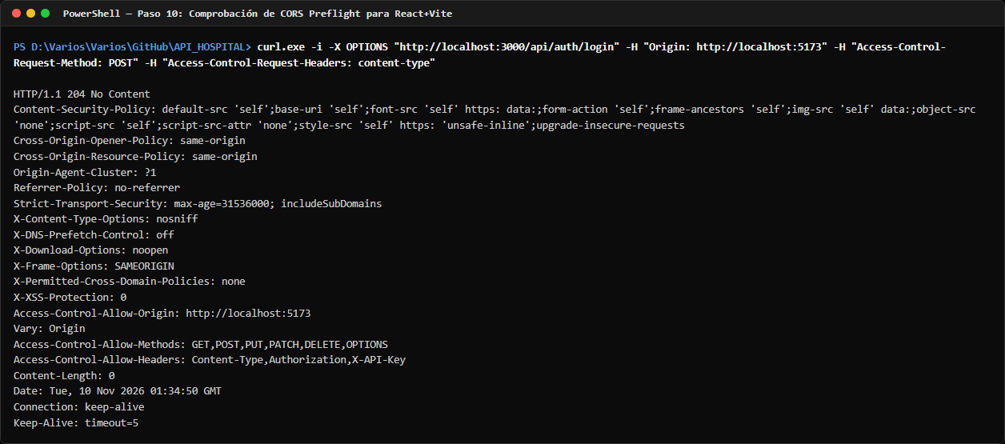
Envío de solicitud HTTP OPTIONS desde terminal simulando origen cruzado http://localhost:5173 hacia /api/auth/login. El servidor responde HTTP 204 No Content incluyendo los encabezados Access-Control-Allow-Origin, Allow-Methods y Allow-Headers, garantizando que aplicaciones frontend modernas en React/Vite operen sin bloqueos por políticas del navegador.
Figura 33. Auditoría SQL post-pruebas: Estado y consumo de tokens en password_reset_tokens
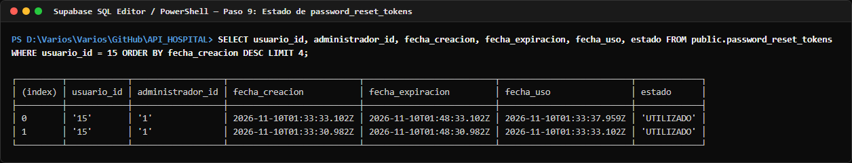
Consulta directa a la base de datos PostgreSQL tras las pruebas en Swagger. Se certifica que los tokens de recuperación generados para el usuario de laboratorio registran adecuadamente fecha_uso poblada y estado 'UTILIZADO', garantizando que ninguna credencial temporal quede activa indefinidamente en el sistema.
Figura 34. Auditoría SQL post-pruebas: Balance y registro de consumo en codigos_recuperacion
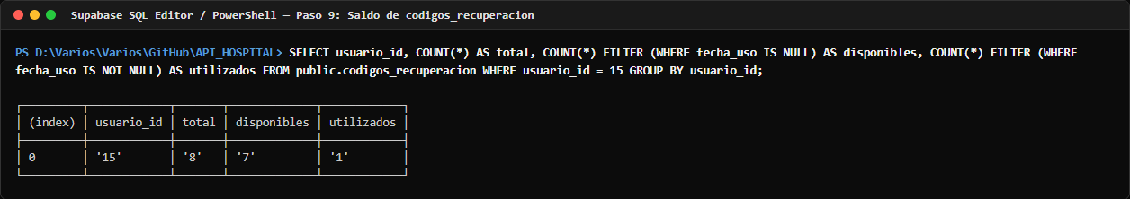
Verificación de saldo en codigos_recuperacion para el usuario auditado. El recuento constata la existencia de los 8 códigos del lote activo, discriminando con exactitud 7 códigos disponibles y 1 código utilizado, validando la precisión aritmética del motor transaccional ante operaciones concurrentes de recuperación.
5. Matriz Consolidada de Resultados de Pruebas
La siguiente tabla consolida los resultados técnicos de las 26 pruebas de integración y seguridad ejecutadas, contrastando los códigos de estado HTTP esperados frente a las respuestas reales entregadas por el servidor Node.js/Express:
# | Operación / Endpoint | Escenario / Rol | Esp. | Obt. | Estado | Observación Técnica
P01 | POST /api/auth/login | Credenciales válidas | 200 | 200 OK | Aprobada | Emisión correcta de token JWT firmado
P02 | POST /api/auth/login | JSON inválido / malformado | 400 | 400 Bad Request | Aprobada | Intercepción por validador express-validator
P03 | GET /api/auth/perfil | Sin token JWT | 401 | 401 Unauthorized | Aprobada | Bloqueo por middleware autenticarJWT
P04 | PATCH /api/auth/cambiar-password | Contraseña actual válida | 200 | 200 OK | Aprobada | Incremento de version_sesion en base de datos
P05 | GET /api/auth/perfil | JWT revocado (versión 0) | 401 | 401 Unauthorized | Aprobada | Detección de sesión obsoleta e invalidación
P06 | POST /api/auth/login | Nueva contraseña | 200 | 200 OK | Aprobada | Autenticación exitosa con nuevo hash bcrypt
P07 | PATCH /api/auth/cambiar-password | Contraseña errónea | 400 | 400 Bad Request | Aprobada | Rechazo sin alterar versión ni contraseña
P08 | POST /api/auth/recuperacion/admin/:id | Rol Administrador | 200 | 200 OK | Aprobada | Generación de token temporal de 1 hora
P09 | POST /api/auth/restablecer-password | Token temporal válido | 200 | 200 OK | Aprobada | Consumo exitoso y actualización de clave
P10 | POST /api/auth/restablecer-password | Token ya consumido | 400 | 400 Bad Request | Aprobada | Protección contra ataques de repetición
P11 | POST /api/auth/recuperacion/admin/:id | Rol Paciente (No admin) | 403 | 403 Forbidden | Aprobada | Restricción RBAC de privilegio administrativo
P12 | POST /api/auth/codigos-recuperacion | Usuario autenticado | 201 | 201 Created | Aprobada | Generación de 8 códigos de respaldo (hashes)
P13 | GET /api/auth/codigos/estado | Usuario autenticado | 200 | 200 OK | Aprobada | Reporte de balance (8 totales, 8 disponibles)
P14 | POST /api/auth/codigos/regenerar | Usuario autenticado | 200 | 200 OK | Aprobada | Invalidación de lote previo y nueva emisión
P15 | POST /api/auth/restablecer-con-codigo | Código de respaldo válido | 200 | 200 OK | Aprobada | Restablecimiento exitoso y consumo de código
P16 | POST /api/auth/restablecer-con-codigo | Código ya consumido | 400 | 400 Bad Request | Aprobada | Bloqueo por condición de un solo uso
P17 | GET /api/citas/mis-citas | Paciente autenticado | 200 | 200 OK | Aprobada | Consulta de citas propias mediante identidad JWT
P18 | GET /api/citas/:id | Paciente consulta cita ajena | 403 | 403 Forbidden | Aprobada | Protección BOLA/IDOR por autorizarAccesoCita
P19 | GET /api/citas | Paciente consulta admin | 403 | 403 Forbidden | Aprobada | Restricción RBAC por requerir rol administrativo
P20 | GET /api/seguridad/cliente | Sin cabecera X-API-Key | 401 | 401 Unauthorized | Aprobada | Requerimiento de clave de servicio en endpoint
P21 | GET /api/seguridad/cliente | Con API Key válida | 200 | 200 OK | Aprobada | Autorización exitosa de cliente de integración
P22 | POST /api/auth/login | Sin API Key (cuerpo malformado) | 400 | 400 Bad Request | Aprobada | Desacoplamiento: endpoint público no exige API Key
P23 | GET /api/citas/mis-citas | Sin JWT y sin API Key | 401 | 401 Unauthorized | Aprobada | Exigencia exclusiva de autenticación por JWT
P24 | GET /api/citas/mis-citas | Con JWT y sin API Key | 200 | 200 OK | Aprobada | Desacoplamiento exitoso entre JWT y API Key
P25 | Swagger UI Modal Auth | N/A (Documentación) | 200 | 200 OK | Aprobada | Esquemas ApiKeyAuth y BearerAuth declarados
P26 | OPTIONS /api/auth/login | CORS Preflight (Origin: 5173) | 204 | 204 No Content | Aprobada | Cabeceras de control de acceso cruzado emitidas

6. Conclusiones Técnicas y Análisis de la Arquitectura de Seguridad
La auditoría y ejecución de pruebas del Bloque 11 permitieron consolidar una postura de seguridad madura y coherente en la API Hospital. A través de los ensayos prácticos, se validó la efectividad de los mecanismos de mitigación frente a las principales amenazas de APIs identificadas en OWASP API Security Top 10, destacando las siguientes conclusiones de orden arquitectónico:
Aislamiento Real vs. RLS: 1. Desmitificación de RLS frente a conexiones de Backend (BYPASSRLS): Un hallazgo crítico de la auditoría radica en comprender la naturaleza del motor PostgreSQL en plataformas gestionadas como Supabase. Si bien las 9 tablas poseen Row Level Security (RLS) habilitado, la cadena de conexión del backend Node.js utiliza el rol postgres, el cual posee la propiedad nativa rolbypassrls = true. En consecuencia, el motor de base de datos omite cualquier política RLS en las consultas emitidas por la aplicación. Por tanto, la verdadera y única frontera de seguridad y autorización del sistema reside estrictamente en el código de Express.js: la validación criptográfica de tokens JWT, el control de sesiones mediante version_sesion, la verificación de roles (RBAC) y la autorización contextual sobre recursos (BOLA/IDOR). Afirmar que RLS protege estas operaciones constituiría una falacia de falsa seguridad arquitectónica.
Gestión de Ciclo de Vida JWT: 2. Eficacia de la Invocación Inmediata de Sesiones: La introducción de version_sesion resolvió de raíz la limitación intrínseca de los tokens JWT sin estado (stateless). Al persistir un contador entero ligero y contrastarlo en cada solicitud protegida mediante el middleware autenticarJWT, se logra la revocación inmediata de tokens activos tan pronto como ocurre un cambio de clave o un restablecimiento administrativo, imposibilitando la persistencia indebida de sesiones vulneradas.
Criptografía Unidireccional: 3. Segregación Criptográfica de Secretos en Reposo: Los subsistemas de tokens administrativos y códigos de respaldo respetan las mejores prácticas de almacenamiento seguro al aplicar algoritmos criptográficos unidireccionales (SHA-256). Ni los administradores ni atacantes con acceso de solo lectura a la base de datos pueden reconstruir los secretos en texto claro, previniendo filtraciones masivas de credenciales.
Arquitectura de Credenciales: 4. Desacoplamiento Limpio de Credenciales: Se resolvió definitivamente la ambigüedad operativa entre clientes privados y usuarios finales. La API Key protege exclusivamente integraciones de máquina a máquina o endpoints de infraestructura, mientras que las rutas funcionales y el flujo de login operan con total independencia de cabeceras de servicio, optimizando el consumo desde clientes web modernos desacoplados (React / Vite).

